Handleiding ingave woon- en leefkosten in mijnvaph

14 november 2024

Project transparantie

Versie 1

**INHOUD**

**1. Inleiding 3**

**ISIS - Gebruikersbeheer - Toekennen van rollen 3**

2.1. Inloggen in ISIS 4

2.2. Toekennen rol “Medewerker Subsidie Eenheid Erkenningen” 4

**2. Mijnvaph - Ingave woon- en leefkosten 6**

2.1. Inloggen in mijnvaph 6

2.2. Vestigingseenheden 6

2.3. Startscherm woon- en leefkosten 8

2.3.1. Invoeren van een vooraf gedefinieerde kostenpost 11

2.3.2. Invoeren van de kostenpost “vervoer” 14

2.3.3. Invoeren van eigen kostenposten 14

2.3.4. Invoeren bij combinatie woon- en dagondersteuning 15

2.3.5. Voorbeelden invoeren gegevens 17

2.3.6. Kopiëren van gegevens 20

3.3.6.1. Kopiëren tussen verschillende ondersteuningsfuncties 20

3.3.6.2. Kopiëren tussen verschillende vestigingseenheden 22

**3. Zorgwijs - Weergave output 23**

3.1. Navigatie naar webpagina woon- en leefkosten 23

3.2. Beginscherm 24

3.3. Inschatting woon- en leefkosten 25

# Inleiding

Om de transparantie tussen zorgaanbieder en (potentiële) zorggebruiker te verhogen, kunnen vergunde zorgaanbieders hun woon- en leefkosten voor **collectieve ondersteuning** via Zorgwijs kenbaar maken. Op die manier kunnen (potentiële) zorggebruikers op een eenvoudige en overzichtelijke manier een **inschatting** krijgen van de woon- en leefkosten op maandbasis die zij bij een bepaalde zorgaanbieder zouden moeten betalen, gebaseerd op hun eigen ondersteuningsvraag. Deze eerste indicatie over de woon- en leefkosten vervangt geenszins de **dialoog** tussen de zorgaanbieder en de gebruiker.

Om deze inschatting te bekomen, wordt gebruikgemaakt van de woon- en leefkosten die u invoert via mijnvaph.be. Het feit dat de inschatting op jaarbasis wordt weergegeven, betekent echter niet dat u als zorgaanbieder uw woon- en leefkosten op maandbasis moet invoeren. Bij de doorstroom naar zorgwijs worden de (meeste) kosten automatisch omgerekend. Er is gekozen voor een inschatting van de woon- en leefkosten op maandbasis omdat het maandelijks inkomen daarbij als referentie genomen kan worden.

We benadrukken dat het resultaat op Zorgwijs een **indicatie** van de verplichte woon- en leefkosten op maandbasis bij een bepaalde zorgaanbieder is. Het is geen exacte kostenberekening van de woon- en leefkosten.

Het doel is transparantie over de prijzen voor woon- en leefkosten (wat erin zit, wat is verplicht, …). Er wordt niet ingegaan op hoe de woon- en leefkosten worden berekend. Dat vormt het onderwerp van collectief overleg. Daarnaast is het geenszins de bedoeling om vanuit het VAPH aan prijszetting van de woon- en leefkosten te doen.

*In onderstaande handleiding worden soms voorbeelden gebruikt. We willen benadrukken dat de prijzen opgenomen in de voorbeelden fictief zijn en niet gebaseerd op werkelijke prijzen.*

# 

# ISIS - Gebruikersbeheer - Toekennen van rollen

Om woon- en leefkosten voor uw organisatie in te geven via de applicatie [mijnvaph.be](http://mijnvaph.be), heeft u als medewerker toegang nodig tot de vestigingseenheden van uw organisatie in de applicatie. Daarvoor moet u beschikken over de rol “Medewerker Subsidie Eenheid Erkenningen”. Deze rol geeft de betrokken medewerker toegang tot de vestigingseenheden van uw organisatie waar de woon- en leefkosten ingegeven kunnen worden.

Het toekennen van de juiste rol aan de betrokken medewerkers gebeurt via het gebruikersbeheer.

## 2.1. Inloggen in ISIS

Het gebruikersbeheer is te bereiken via [***isis.vaph.be***](http://isis.vaph.be).

U komt dan op onderstaand scherm terecht waarbij u kan inloggen:

· via itsme

· via e-ID en aangesloten kaartlezer

· via een beveiligingscode via mobiele app

· via een beveiligingscode via sms

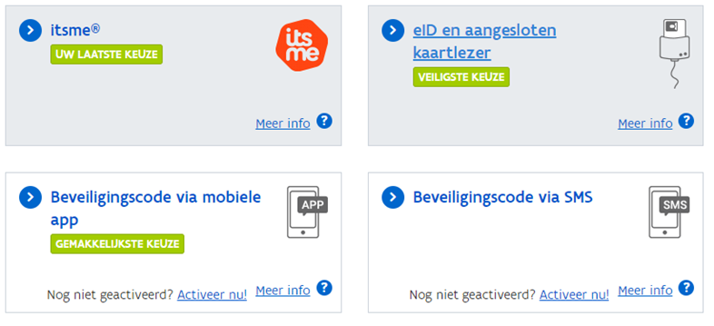

## 2.2. Toekennen rol “Medewerker Subsidie Eenheid Erkenningen”

De eerste medewerker voor wie een login is aangemaakt heeft de beheerrechten voor de applicatie en kan nieuwe medewerkers toevoegen, andere medewerkers binnen de organisatie de rol beheerder geven of rollen toekennen aan medewerkers. De beheerders van een organisatie staan in het medewerkersoverzicht in een dikker lettertype.

Het beheer van de medewerkers kan geconsulteerd worden via *“****Beheerder Organisatie***”. Met daarna de selectie *“****Beheer medewerkers****”.*

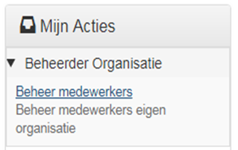

In het overzicht ***“Acties”*** kan u kiezen voor ***“Wijzigen”***. Daar ziet u de persoonsgegevens van de medewerker, alsook de toegewezen rollen en de vaste rollen.



U kiest voor ***“Beheer rollen”***: Hier kan je de toegewezen rollen, de vaste rollen en de rollen die voor uw organisatie beschikbaar zijn, zien***.*** Via ***“beschikbare rollen”*** kan je rollen toekennen aan de medewerker. Om woon- en leefkosten in te geven voor uw organisatie, hebt u de rol “**Medewerker Subsidie Eenheid Erkenningen**” nodig.

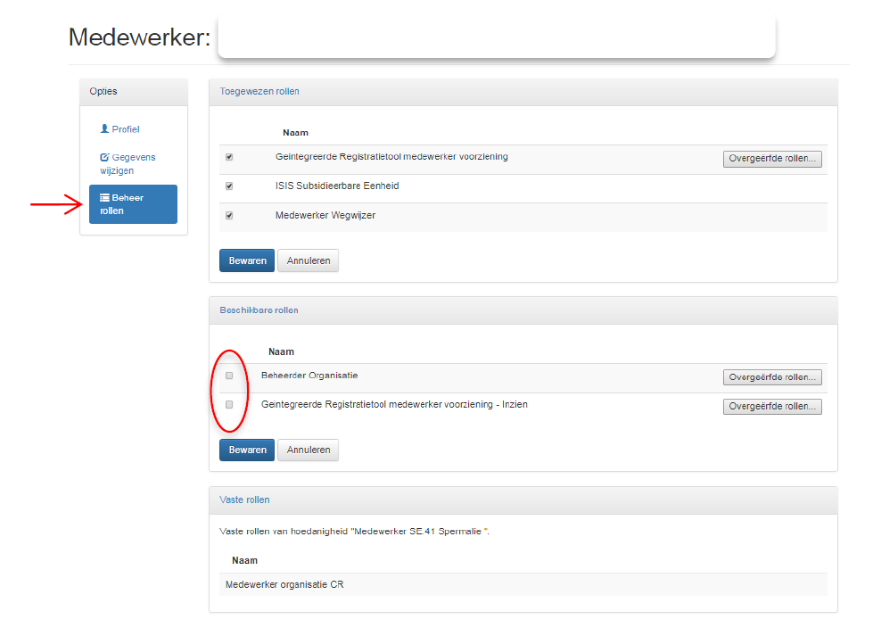

U vinkt het vakje aan voor de gekozen rol en klikt op ***“Bewaren”***. Vanaf dan kan uw medewerker aan de slag.

# Mijnvaph - Ingave woon- en leefkosten

## Inloggen in mijnvaph

De invoer van woon- en leefkosten gebeurt via [***mijnvaph.be***](http://mijnvaph.be).

U komt op onderstaand scherm terecht waarbij u kan inloggen:

· via itsme

· via e-ID en aangesloten kaartlezer

· via een beveiligingscode via mobiele app

· via een beveiligingscode via sms



U komt dan op een pagina terecht waar u moet kiezen voor de juiste hoedanigheid, namelijk deze van medewerker van uw zorgaanbieder.

## Vestigingseenheden

De ingave van de woon- en leefkosten gebeurt per vestigingseenheid. Wanneer u bent ingelogd in mijnvaph, klikt u daarom verder op ***‘Ga naar sites’***.

# 

# 

U krijgt dan een overzicht van de verschillende vestigingseenheden van uw organisatie.

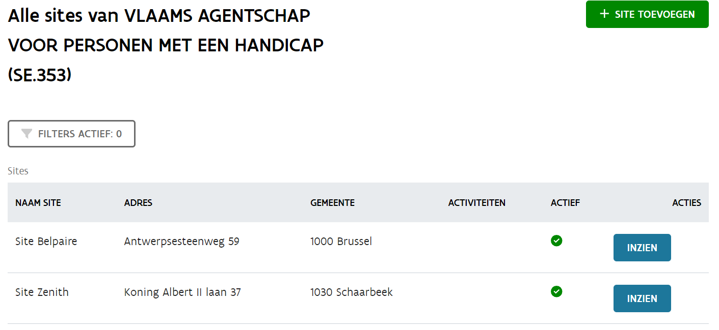

U kiest de vestigingseenheid waarvoor u de woon- en leefkosten wil ingeven en klikt op ***“inzien”***.

Daarna ziet u alle gegevens voor de desbetreffende vestigingseenheid.

Gezien een (potentiële) gebruiker de woon- en leefkosten enkel kan raadplegen via Zorgwijs, is het van belang dat de gegevens kunnen doorstromen naar Zorgwijs. Dit is enkel mogelijk wanneer de vestigingseenheden waarvoor u woon- en leefkosten ingeeft, zichtbaar geplaatst worden op Zorgwijs.

U doet dit door in het tabblad “Zorgwijs” het ***vinkje bij “activiteiten van deze site tonen op www.zorgwijs.be” op aan*** te zetten.

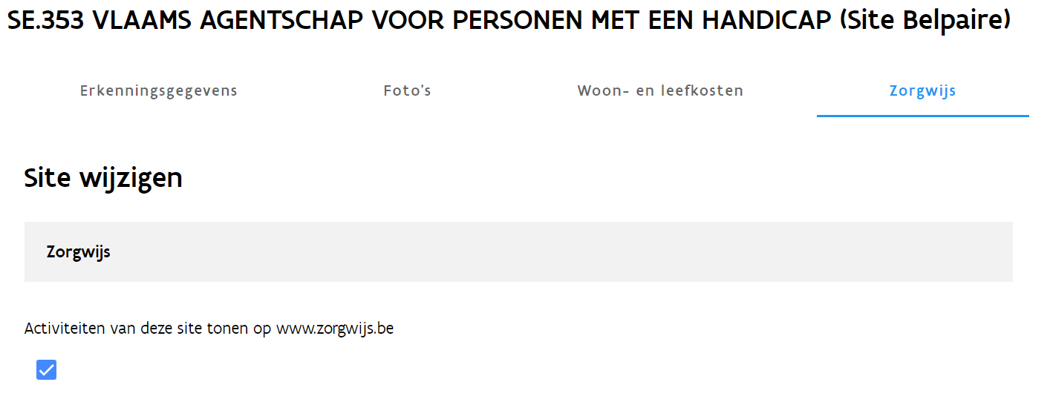

U zal gevraagd worden nog enkele gegevens in te vullen zoals onder andere een beschrijving en een e-mailadres.

Op deze pagina heeft u ook de mogelijkheid om een link naar uw woon- en leefkosten op te nemen. Deze verschijnt dan eveneens op zorgwijs. Wij raden aan dit in te geven.

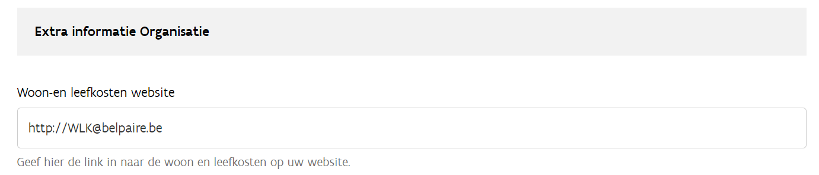

## Startscherm woon- en leefkosten

Voor het ingeven van de woon- en leefkosten navigeert u naar het tabblad “Woon- en leefkosten”.

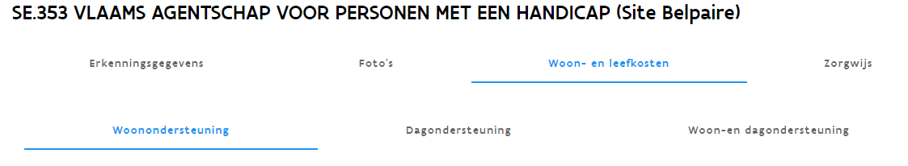

U kan woon- en leefkosten ingeven voor volgende ondersteuningsfuncties:

* woonondersteuning
* dagondersteuning
* combinatie woon- en dagondersteuning

Indien uw organisatie geen gedifferentieerde prijzen heeft per ondersteuningsfunctie, kan u de ingevoerde prijzen makkelijk kopiëren naar alle ondersteuningsfuncties (zie 3.3.6.1.).

In het startscherm zijn de belangrijkste woon- en leefkosten vooraf gedefinieerd, onderverdeeld in:

* infrastructuur
* voeding
* nutsvoorzieningen, schoonmaak en vervoer.

U kan de naam van deze kostenposten niet wijzigen. Dit biedt uniformiteit voor de gebruiker die een indicatie van de woon- en leefkosten bij verschillende zorgaanbieders genereert. Tijdens het invoeren zal u wel kunnen verduidelijken wat er bij uw organisatie in die kostenposten vervat zit (zie 3.3.1).

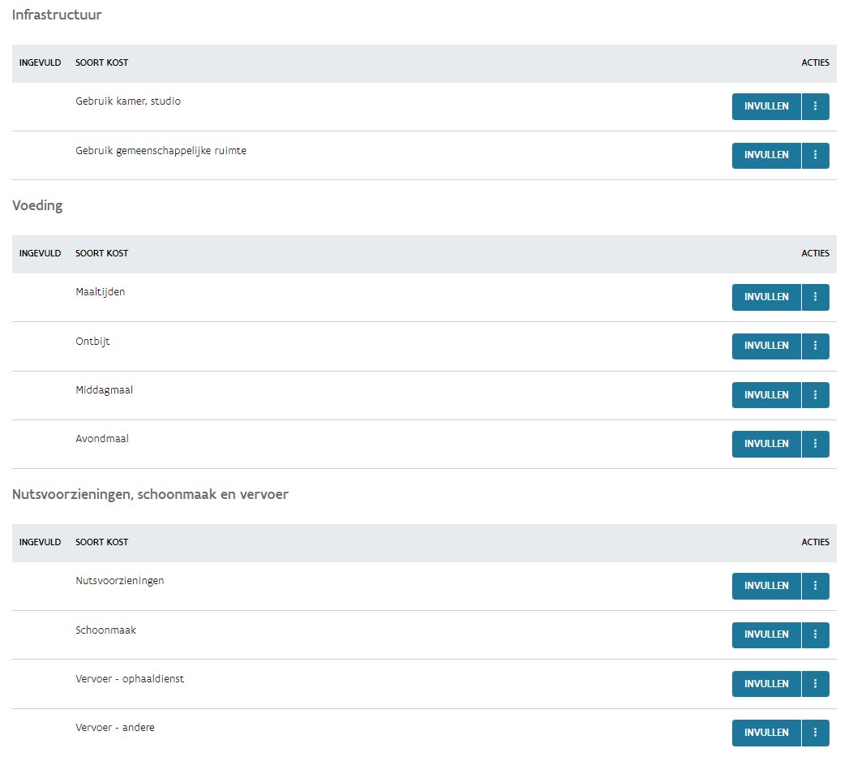

Onder de categorie “Voeding” kan u de keuze maken om één prijs in te geven voor meerdere maaltijden, dewelke dat zijn kan u beschrijven wanneer u deze kostenpost invoert (zie 3.3.1.). U heeft ook de mogelijkheid om maaltijden apart in te voeren.

Indien een van deze kostenposten voor uw organisatie niet van toepassing is, bv. omdat geen vervoer aangeboden wordt, kan u deze kostenpost gewoon overslaan.

Daarnaast heeft u ook de mogelijkheid om zelf nog andere kostenposten toe te voegen.

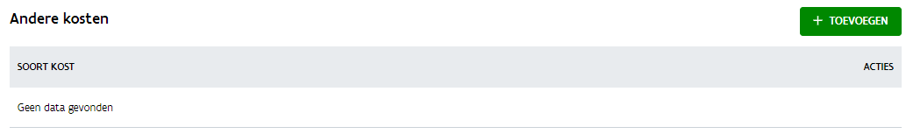

Onderaan heeft u telkens de mogelijkheid om de ingevoerde gegevens te kopiëren naar een andere vestigingseenheid indien de woon- en leefkosten dezelfde zouden zijn op die locatie.



Het startscherm ziet er voor de verschillende ondersteuningsfuncties hetzelfde uit. Enkel bij “dagondersteuning” is er geen invoerveld voor de kostenpost “gebruik kamer, studio”.

**Belangrijk:** Indien uw organisatie zowel dagondersteuning, woonondersteuning als de combinatie aanbiedt, vul dan zeker alle tabbladen in (ook al zijn de kosten dezelfde). Dit is belangrijk zodat de gebruiker in Zorgwijs de juiste gegevens ziet verschijnen op basis van zijn ondersteuningsvraag. Wanneer de ondersteuningsvraag zowel woon- als dagondersteuning inhoudt, wordt voor de indicatie enkel gebruik gemaakt van de gegevens ingevoerd bij het tabblad woon- en dagondersteuning in mijnvaph.

*Bijvoorbeeld: Een gebruiker vraagt op zorgwijs een indicatie van de woon- en leefkosten op basis van zijn ondersteuningsvraag 5 dagen dagondersteuning en 5 dagen woonondersteuning.*

*Indien u enkel gegevens invoerde bij het tabblad dagondersteuning en het tabblad woonondersteuning maar geen gegevens invoerde bij het tabblad woon- en dagondersteuning, dan kan er voor deze gebruiker geen indicatie berekend worden.*

Biedt uw organisatie bijvoorbeeld enkel dagondersteuning, hoeft u uiteraard enkel in dit tabblad in mijnvaph uw woon- en leefkosten in te voeren.

### Invoeren van een vooraf gedefinieerde kostenpost

Om een kostenpost in te voeren, klikt u rechts naast de kostenpost op ***“invullen”***. Onderstaand scherm opent zich.

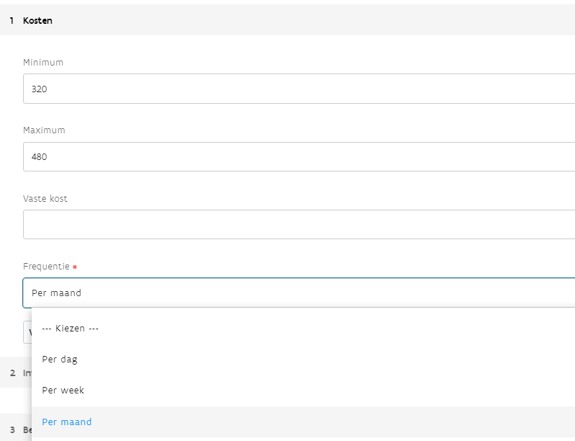

U kan kiezen om een vast bedrag in te vullen of te werken met een minimum- en maximumprijs. Dit laatste kan u gebruiken als er binnen een vestigingseenheid meerdere prijzen zijn voor een bepaalde kostenpost.

*Bijvoorbeeld: Er zijn verschillende kamerprijzen afhankelijk van de grootte van de kamer, dan kan u gebruik maken van minimum- en maximumprijzen. Anderzijds, als de kost voor een ontbijt altijd voor iedereen 3 euro kost, dan kan u dat bedrag bij vaste kost invoeren.*

Daarnaast kiest u ook of het ingevoerde bedrag per dag, per week of per maand geldt.

Daarna geeft u aan of de gebruiker verplicht is om deze kostenpost af te nemen. Dit is belangrijk omdat de indicatie die in zorgwijs wordt weergegeven, een indicatie van de **verplichte** woon- en leefkosten zijn. Voor de niet-verplichten kostenposten, kan geen inschatting gegeven worden op basis van de beperkte gegevens die aan de gebruiker gevraagd worden (zie verder).

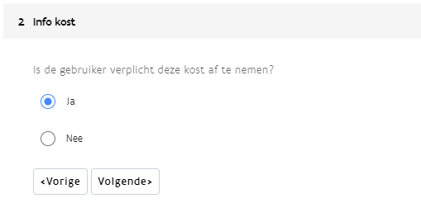

Verder verduidelijkt u wat in de prijs vervat zit. U heeft ook de mogelijkheid om een opmerking toe te voegen. Indien u werkt met een minimum- en maximumprijs raden we u aan om daar te verduidelijken waar het verschil zit.

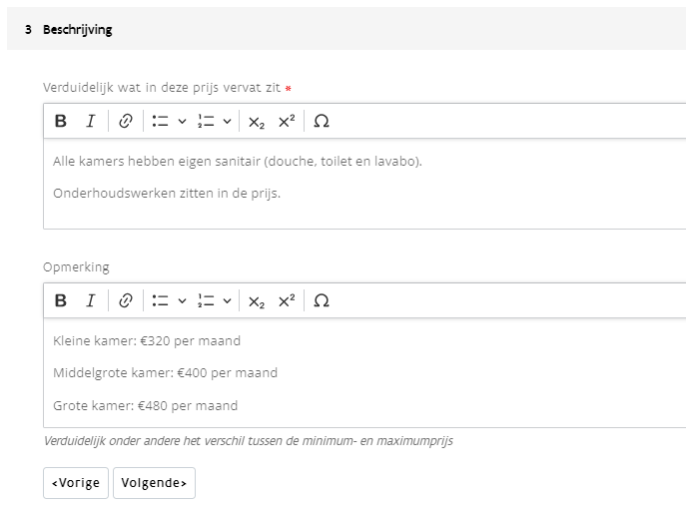

Heb bij het invullen van vrije tekstvelden aandacht voor volgende elementen:

* Hou het beknopt zodat het overzichtelijk en behapbaar blijft voor de gebruiker.
* Gebruik eenvoudig taalgebruik en geen afkortingen.
* Indien u daar prijzen vermeldt, noteer dan ook de frequentie (bv. per dag, per week, …).

Daarna heeft u nog de mogelijkheid om de ingevoerde gegevens voor die specifieke kostenpost te kopiëren naar een andere ondersteuningsfunctie op diezelfde vestigingseenheid of naar dezelfde ondersteuningsfunctie op een andere vestigingseenheid.

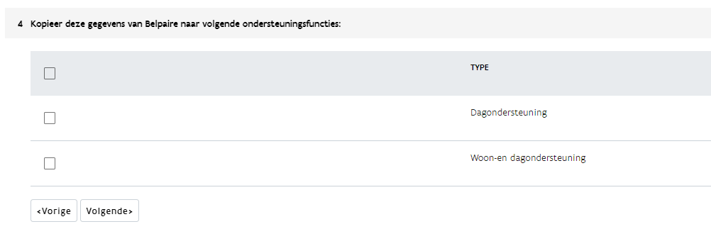

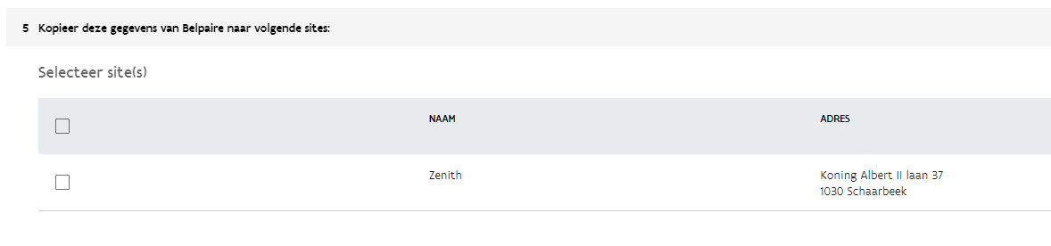

Klik op ***“verzenden”*** zodat de gegevens opgeslagen worden.

Er verschijnt in het overzicht een vinkje links naast de kostenpost wanneer deze is ingevuld.

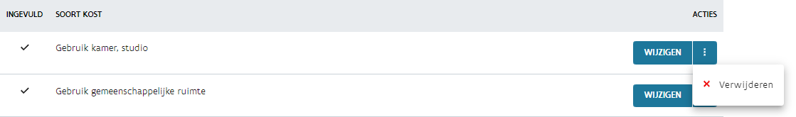

Wilt u de gegevens bij een kostenpost wissen, klikt u op de 3 puntjes uiterst rechts en daarna op ***“verwijderen”***.

### 

### Invoeren van de kostenpost “vervoer”

Bij de vooraf gedefinieerde kostenposten zijn er 2 kostenposten omtrent vervoer:

* Vervoer - ophaaldienst
* Vervoer - andere

Het invoerscherm van deze kostenposten verschilt op 2 zaken van de andere vooraf gedefinieerde kostenposten:

1. U vult niet de kost in per dag, per week of per maand maar per rit (enkel), heen en terug, per km of op een nog andere wijze.

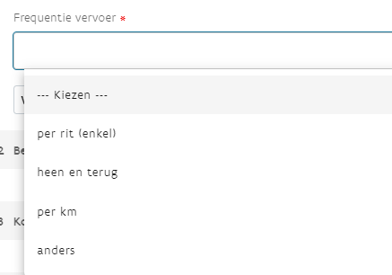

1. U moet niet aangeven of deze kost verplicht af te nemen is door de zorggebruiker of niet.

De kostenposten die verplicht af te nemen zijn, worden in Zorgwijs omgezet naar kosten op maandbasis en worden meegenomen in de totale indicatie van de woon- en leefkosten gebaseerd op de ondersteuningsvraag van de gebruiker. Voor de kostenposten rond vervoer is de keuze gemaakt deze sowieso niet mee te nemen in de totale indicatie omdat deze niet omgezet kunnen worden op maandbasis op basis van de ondersteuningsvraag van de gebruiker. Daarvoor zouden extra parameters nodig zijn die we niet opvragen. De kostenpost vervoer zal altijd in Zorgwijs opgenomen worden volgens de ingevoerde eenheidsprijs.

### Invoeren van eigen kostenposten

Naast de vooraf gedefinieerde kostenposten, kan u ook andere kostenposten toevoegen. Op die manier kunt u alle woon- en leefkosten - dus ook deze die niet vallen onder een vooraf gedefinieerde kostenpost - toevoegen.

U klikt daarvoor op de knop ***“toevoegen”***.



De invoer gebeurt analoog aan de invoer van vooraf gedefinieerde kostenposten (zie 3.3.1.). U dient wel zelf een benaming van de kostenpost in te geven bij “soort kost”.

### Invoeren bij combinatie woon- en dagondersteuning

Bij het invoeren van de woon- en leefkosten voor de combinatie van woon- en dagondersteuning, zal u op bepaalde momenten moeten invoeren of de berekende output weergegeven moet worden volgens het aantal ingegeven dagen of het aantal ingegeven nachten.

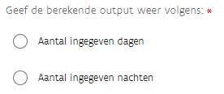

Wat wordt daarmee bedoeld? Aan gebruikers die een indicatie van de woon- en leefkosten willen verkrijgen in Zorgwijs, wordt gevraagd hoeveel dagen en hoeveel nachten ondersteuning ze wensen. Als ze zowel overdag als ‘s nachts ondersteuning wensen, zal Zorgwijs een berekening maken op basis van de gegevens ingevoerd in het tabblad voor de combinatie woon- en dagondersteuning. Opdat de correcte berekening gemaakt wordt op maandbasis, is er info nodig of de kostenpost in kwestie berekend wordt op basis van het aantal dagen ondersteuning of op basis van het aantal nachten ondersteuning.

Deze extra info zal gevraagd worden in volgende situatie:

* invoer van gegevens bij combinatie woon- en dagondersteuning

EN

* de frequentie van de kost die ingevoerd wordt is per dag

We verduidelijken dit aan de hand van onderstaand voorbeeld.

*Situatie: Een gebruiker heeft nood aan 7 nachten woonondersteuning en 5 dagen dagondersteuning. Bij de zorgaanbieder wordt sowieso een ontbijt voorzien voor elke nacht dat men ondersteund wordt. Daarnaast wordt er ook een middagmaal voorzien - keuze uit een broodmaaltijd of een warme maaltijd - per dag dat men ondersteund wordt.*

*Hieronder ziet u de invoer voor het ontbijt:*

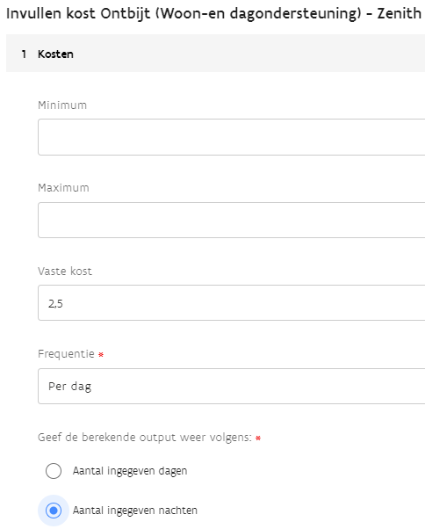

*Hieronder ziet u de invoer voor het middagmaal:*

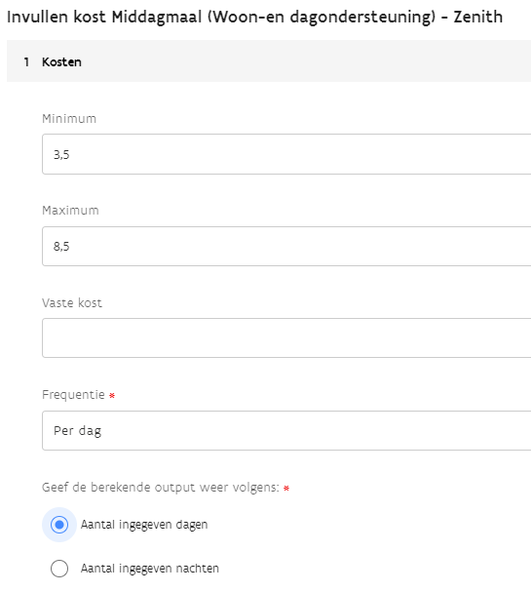

### Voorbeelden invoeren gegevens

**Voorbeeld 1:** Invoeren van woon- en leefkosten op basis van vorken

Het is mogelijk dat een organisatie bepaalde kostenposten aanrekenen op basis van vorken.

*Bijvoorbeeld: Voor het gebruik van de gemeenschappelijke ruimte wordt 65 euro aangerekend als een gebruiker 1 tot 3 dagen ondersteund wordt, 80 euro voor een gebruiker die 4 tot 5 dagen ondersteund wordt en 100 euro als een gebruiker 6 tot 7 dagen ondersteund wordt. Dit kan ingegeven worden door bij minimum 65 euro in te geven en bij maximum 100 euro. Bij opmerkingen kan het verschil tussen de minimum kost en maximum kost verduidelijkt worden.*

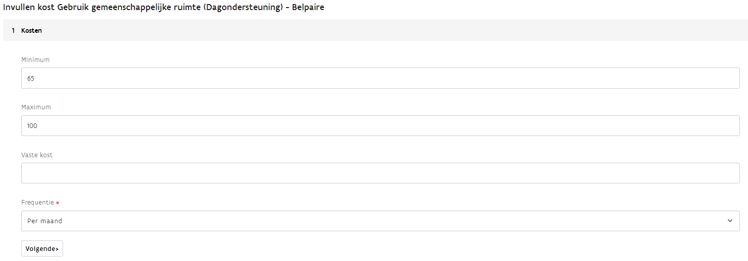

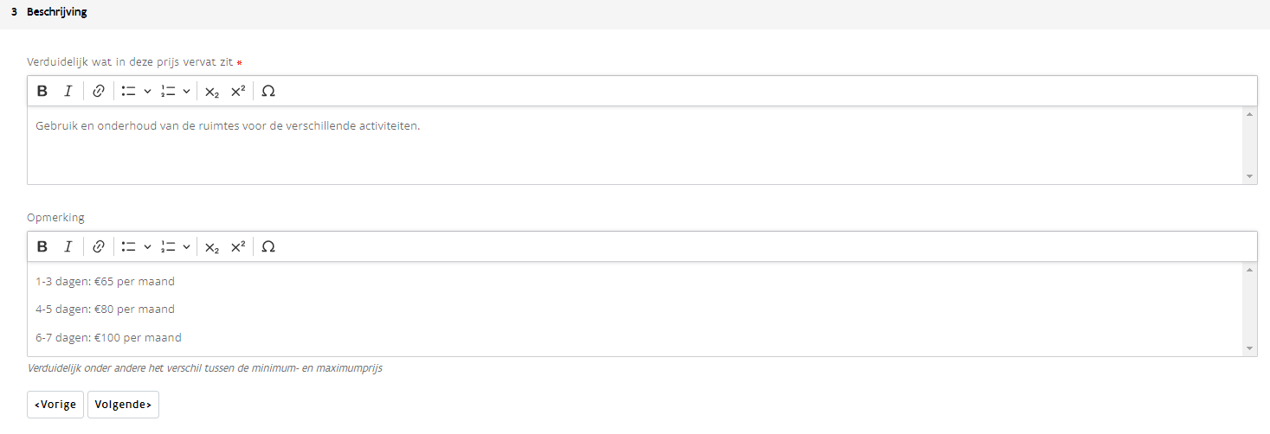

**Voorbeeld 2**: Invoeren van woon- en leefkosten bestaande uit een vast en variabel gedeelte.

Het is mogelijk dat de kostenbepaling van een kostenpost bestaat uit een forfaitaire kost en een kost op basis van de aanwezigheid van de gebruiker.

*Bijvoorbeeld: Voor het gebruik van de individuele kamer wordt een kost van 250 euro tot 350 euro per maand aangerekend, dit naargelang de grootte van de kamer. Daarbij komt nog een kost van 10 euro per nacht aanwezigheid. Op onderstaande schermen ziet u hoe dergelijke gegevens ingeput kunnen worden.*

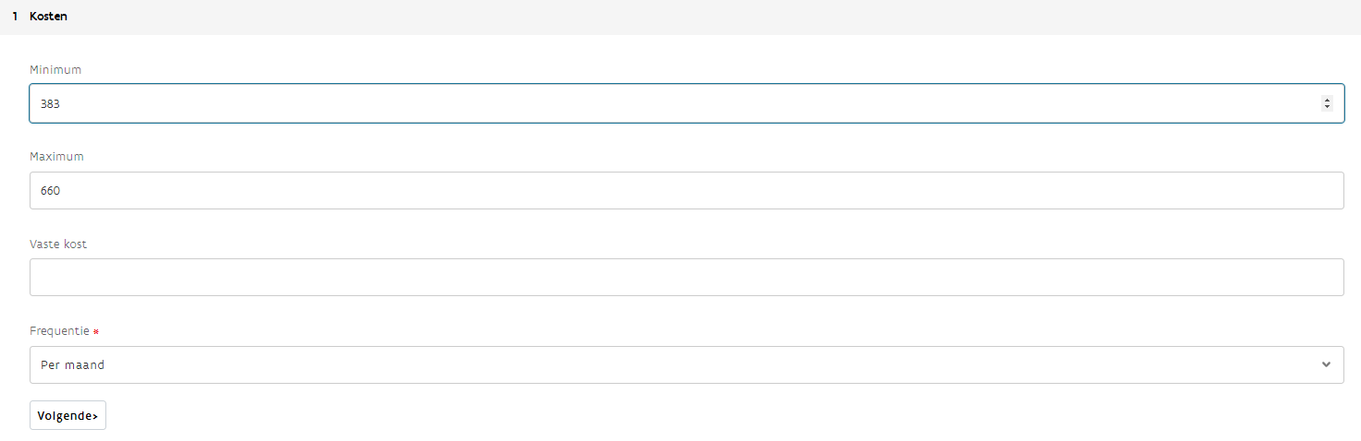

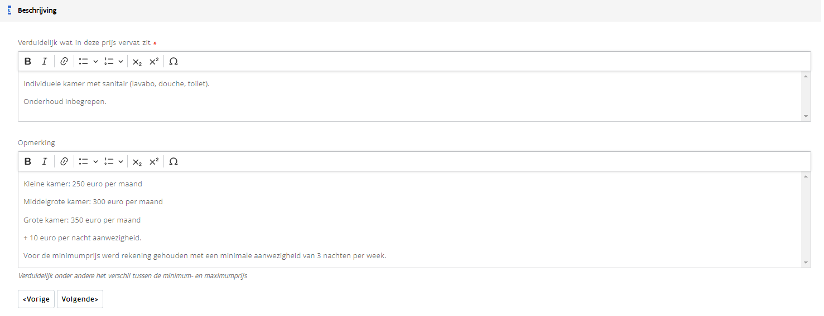

### *OF*

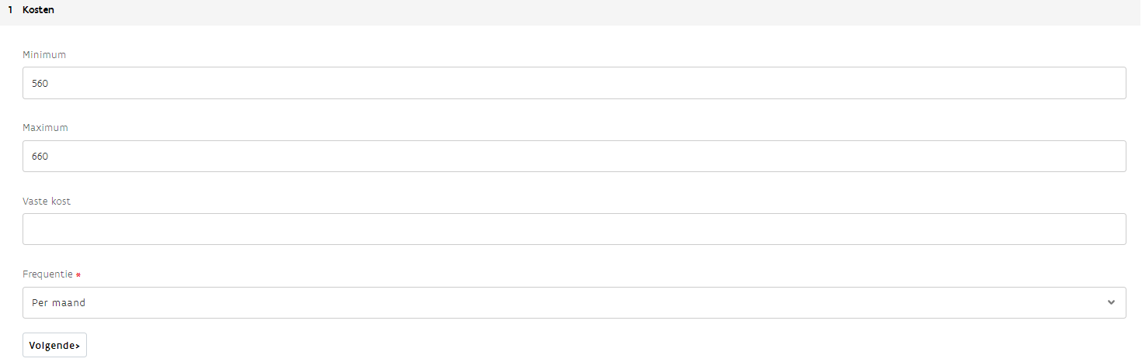

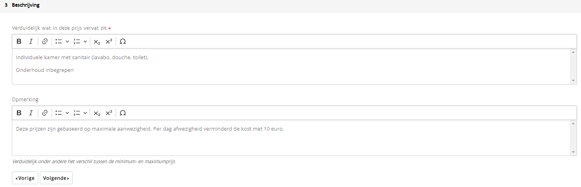

### Kopiëren van gegevens

#### 3.3.6.1. Kopiëren tussen verschillende ondersteuningsfuncties

Er kunnen verschillende woon- en leefkosten ingevoerd worden afhankelijk of de gebruiker in kwestie gebruikmaakt van enkel woonondersteuning, enkel dagondersteuning of de combinatie woon- en dagondersteuning.

Als binnen uw organisatie geen verschillende woon- en leefkosten gehanteerd worden (voor bepaalde kostenposten) naargelang de ondersteuningsfuncties waarvan gebruik gemaakt wordt, is er de mogelijkheid om per kostenpost de gegevens te kopiëren naar de andere ondersteuningsfuncties. Op die manier hoeft u de gegevens niet steeds dubbel in te voeren.

U doet dit door in het invoerscherm van de kostenpost aan te vinken naar welke ondersteuningsfuncties de gegevens gekopieerd moeten worden.

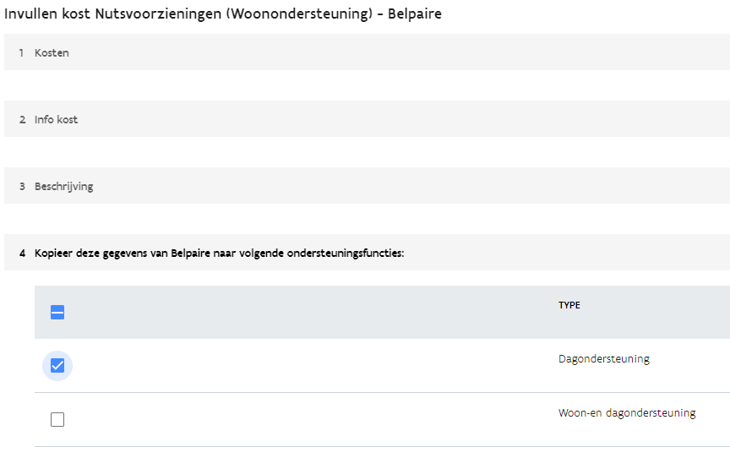

Wanneer u kiest dat de gegevens gekopieerd moeten worden naar het tabblad woon- en dagondersteuning, dan zal in sommige gevallen ook gevraagd worden of de bij de omrekening naar een kostprijs oP maandbasis rekening gehouden moet worden met de aantal dagen of het aantal nachten dat de gebruiker aanwezig is. Dit is het geval wanneer het gaat om een kost die per dag bepaald is en verplicht afgenomen moet worden.

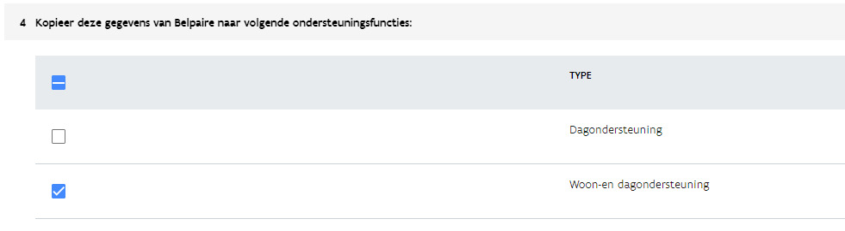

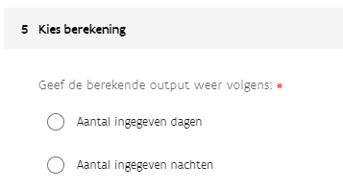

#### 3.3.6.2. Kopiëren tussen verschillende vestigingseenheden

Er zijn twee opties om kostenposten te kopiëren naar een andere vestigingseenheid van uw organisatie.

1. Per kostenpost

Dit doet u door in het invoerscherm van de desbetreffende kostenpost onderaan de vestigingseenheden te selecteren naar dewelke de gegevens gekopieerd dienen te worden.

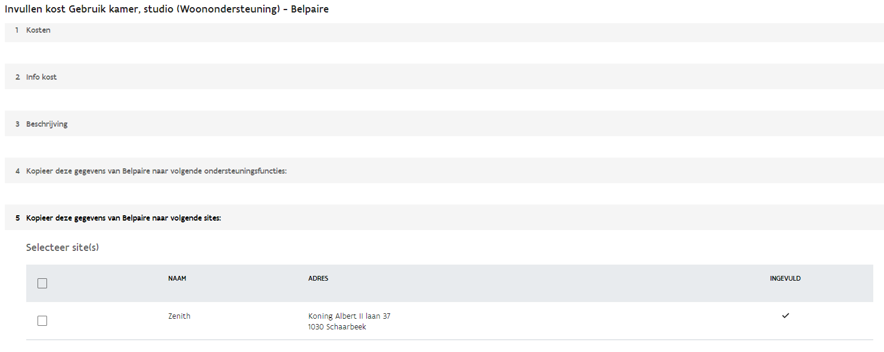

1. Per ondersteuningsfunctie

Als alle kostenposten van de ene vestigingseenheid naar de andere vestigingseenheid overgenomen kunnen worden, kunnen alle gegevens binnen een ondersteuningsfunctie in een beweging gekopieerd worden naar een andere vestigingseenheid.

Dit doet u door onderaan het startscherm aan te duiden naar welke vestigingseenheden de gegevens gekopieerd mogen worden.

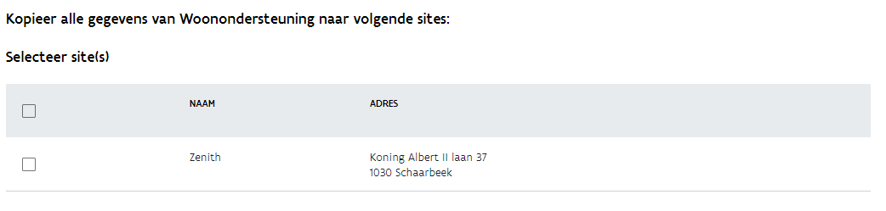

# Zorgwijs - Weergave output

De ingevoerde gegevens in mijnvaph.be stromen door naar Zorgwijs waar een (potentiële) gebruiker een inschatting van zijn woon- en leefkosten op maandbasis kan verkrijgen, rekening houdend met zijn specifieke ondersteuningsvraag.

Als zorgaanbieders hoeft u op Zorgwijs zelf niets in te voeren. We bespreken het kort in deze handleiding zodat u een zicht heeft hoe de gegevens gepresenteerd worden.

## Navigatie naar webpagina woon- en leefkosten

U gaat op [zorgwijs](https://www.zorgwijs.be/index) naar de vestigingseenheid waarvoor u woon- en leefkosten invoerde via mijnvaph.

Daar kan u links kiezen voor ***“woon- en leefkosten”.***

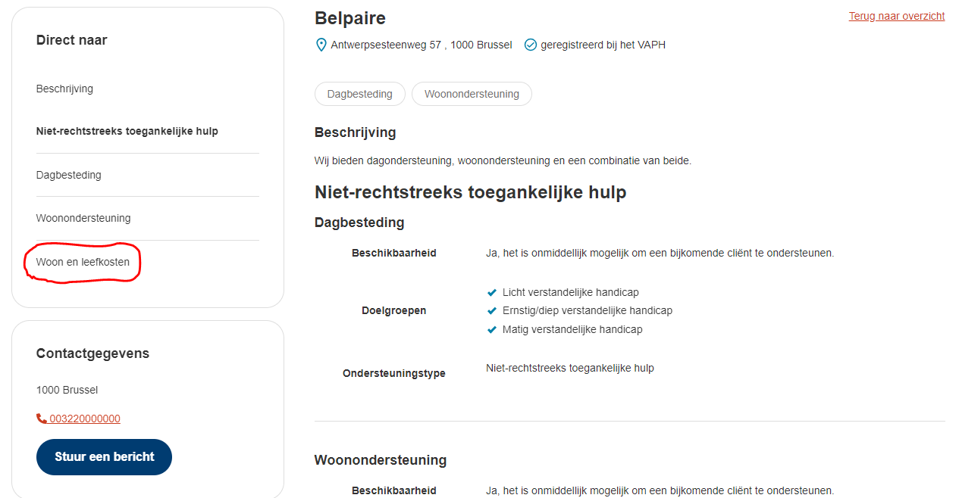

## Beginscherm

Op het beginscherm ziet u eerst een geel scherm waarin meer uitleg gegevens wordt over de gegevens die op deze webpagina terug te vinden zijn.

Daarna wordt aan de (potentiële) gebruiker gevraagd wat zijn ondersteuningsvraag is bij deze zorgaanbieder.

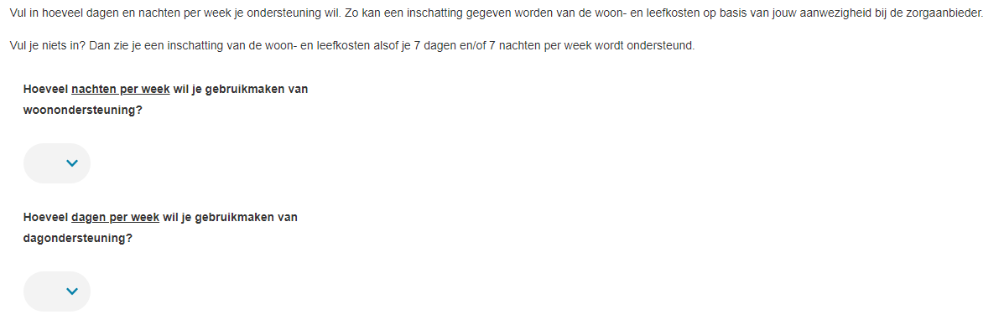

Standaard staan er geen frequenties ingevuld.

Wanneer geen frequenties ingevuld worden, worden alle woon- en leefkosten voor deze vestigingseenheid gepresenteerd alsof de maximale ondersteuning gevraagd wordt.

* **Tabblad ‘Woonondersteuning’**: Hier vindt u een inschatting van de woon- en leefkosten op maandbasis gebaseerd op 7 nachten woonondersteuning.
* **Tabblad ‘Dagondersteuning’**: Hier vindt u een inschatting van de woon- en leefkosten op maandbasis gebaseerd op 7 dagen dagondersteuning.
* **Tabblad ‘Woon- en dagondersteuning’**: Hier vindt u een inschatting van de woon- en leefkosten op maandbasis gebaseerd op 7 nachten woonondersteuning en 7 dagen dagondersteuning.

U wisselt tussen de verschillende inschattingen door op het desbetreffende tabblad te klikken.



Wanneer de frequentie ingevuld wordt, zal u zien dat deze tabbladen verdwijnen. Er wordt automatisch een berekening gemaakt op basis van de ingevoerde frequentie.

* Wordt enkel een frequentie ingevoerd bij woonondersteuning? Dan worden voor de berekening de gegevens gebruikt die u in mijnvaph invoerde in het tabblad ‘woonondersteuning’.
* Wordt enkel een frequentie ingevoerd bij dagondersteuning? Dan worden voor de berekening de gegevens gebruikt die u in mijnvaph invoerde in het tabblad ‘dagondersteuning’.
* Wordt een frequentie ingevoerd bij zowel woonondersteuning als dagondersteuning? Dan wordt voor de berekening de gegevens gebruikt die u in mijnvaph invoerde in het tabblad ‘woon- en dagondersteuning’.

**Belangrijk** is daarom dat u in mijnvaph alle tabbladen invoert wanneer u al deze ondersteuningsfuncties aanbiedt, ook al zouden de prijzen voor de woon- en leefkosten dezelfde zijn.

Indien geen woon- en leefkosten in mijnvaph zijn ingevoerd bij het overeenkomende tabblad als de ondersteuningsvraag, dan kan geen inschatting van de woon- en leefkosten gemaakt worden.

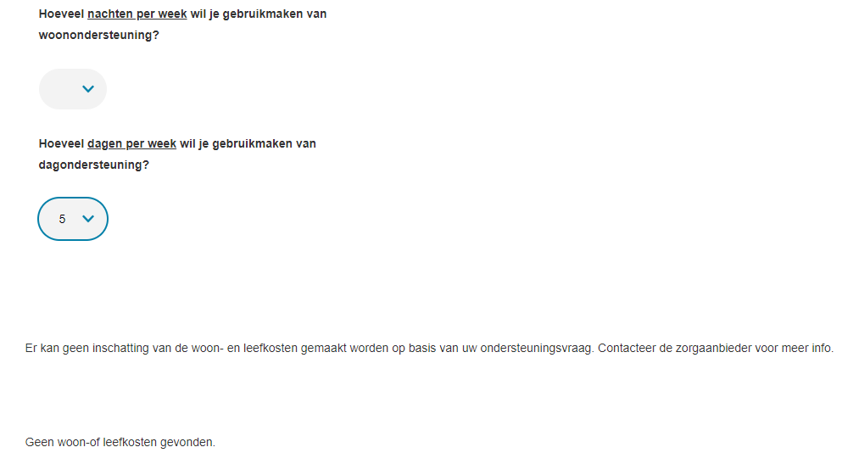

## Inschatting woon- en leefkosten

De inschatting van de woon- en leefkosten is een inschatting van de **verplichte** woon- en leefkosten.

De inschatting die verkregen wordt op basis van de ingevoerde ondersteuningsvraag bestaat uit volgende elementen:

* **kosten die niet wijzigen naargelang de aanwezigheid van de gebruiker**

Hieronder komen de kostenposten te staan waarvoor u een prijs op maand- of weekbasis invoerde en waarbij u aangaf dat deze verplicht af te nemen zijn door de gebruiker.

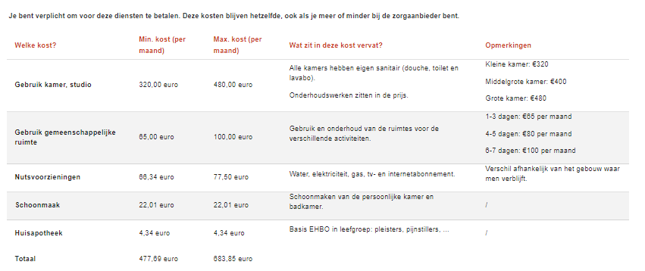

Voerde u voor een bepaalde kostenpost een vaste prijs in in plaats van een minimum- en maximumprijs, dan wordt hetzelfde bedrag vermeld bij zowel ‘min. kost’ als ‘max. kost’ (*zie bv. Schoonmaak in afbeelding hierboven*).

* **kosten die wijzigen naargelang de aanwezigheid van de gebruiker**

Hieronder komen de kostenposten te staan waarvoor u een prijs per dag invoerde en waarbij u aangaf dat deze verplicht af te nemen zijn door de gebruiker.

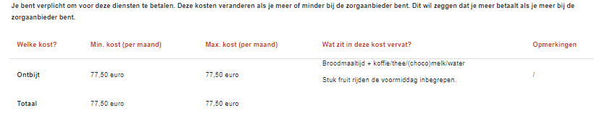

* **totale inschatting woon- en leefkosten per maand**

Op basis van deze verplicht af te nemen kostenposten wordt een inschatting van de woon- en leefkosten gemaakt. De inschatting wordt weergegeven via een marge met een minimumkost en maximumkost.

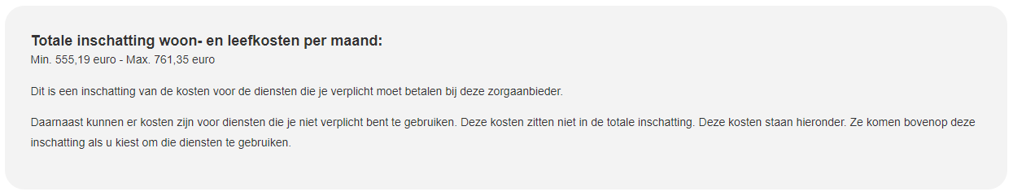

* **kostenposten die niet verplicht af te nemen zijn door een gebruiker**.

Onder de totale inschatting van de woon- en leefkosten worden tot slot nog de kostenposten vermeldt waarvoor u aangaf dat deze niet verplicht af te nemen zijn door de gebruiker.

Deze kostenposten maken geen deel uit van de totale inschatting (zie hierboven) die gemaakt wordt. Deze kosten worden ook niet herberekend op maandbasis omdat we geen gegevens hebben of de gebruiker deze al dan niet zou afnemen en hoe vaak. Deze kosten worden weergegeven volgens de eenheidsprijs dat ze ingevoerd werden in mijnvaph.

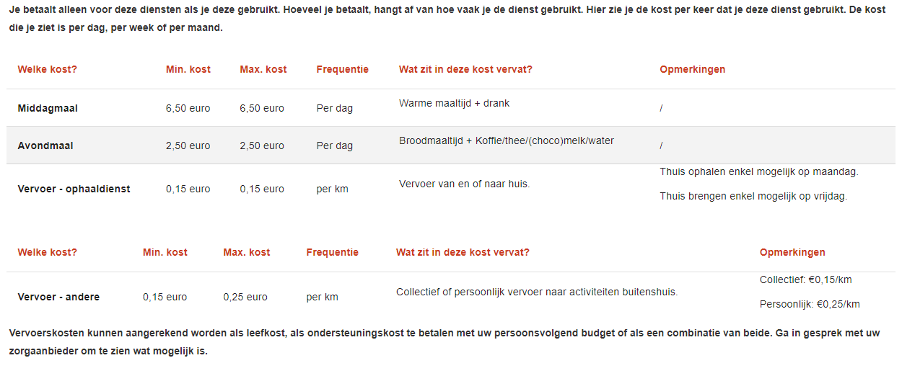

Vervoer wordt standaard niet meegenomen in de berekening van de inschatting van de woon- en leefkosten op maandbasis.